**DECLARAÇÃO DE TRANSFERÊNCIA DE DIREITOS AUTORAIS**

Declaro que em caso de aceitação do artigo “Significado do cuidado à criança deficiente com necessidades especiais de saúde: relato de mães”, concordamos que os direitos autorais a ele referentes se tornarão propriedade exclusiva de Ciência Cuidado e Saúde, vedada qualquer reprodução, total ou parcial, em qualquer outra parte ou meio de divulgação, impressa ou eletrônica, sem que a prévia e necessária autorização seja solicitada e, se obtida, farei constar o competente agradecimento à Ciência Cuidado e Saúde.

Assinatura do(s) autor(es):

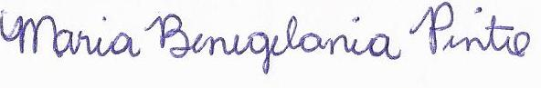

Maria Benegelania Pinto

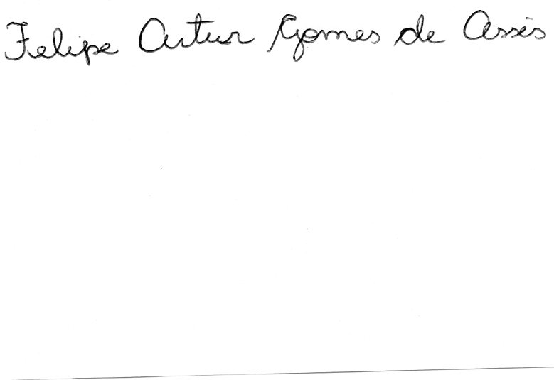

Felipe Artur Gomes de Assis

D:\PD 2013\UFCG\TCC - orientandos\Felipe\Artigo REE\ASSINATURA - Nath.jpg

Nathanielly Cristina Carvalho de Brito Santos

D:\PD 2013\UFCG\TCC - orientandos\Felipe\Artigo REE\ASSINATURA Isolda.jpg

Isolda Maria Barros Torquato

D:\PD 2013\UFCG\TCC - orientandos\Felipe\Artigo REE\ASSINATURA Neusa.jpg

Neusa Collet

João Pessoa, 18 de outubro de 2013